ДЕПАРТАМЕНТ ОБРАЗОВАНИЯ АДМИНИСТРАЦИИ ГОРОДА ЕКАТЕРИНБУРГА
МУНИЦИПАЛЬНОЕ АВТОНОМНОЕ ДОШКОЛЬНОЕ ОБРАЗОВАТЕЛЬНОЕ УЧРЕЖДЕНИЕ ДЕТСКИЙ САД № 40
620142, г. Екатеринбург, ул. Белинского 130АТел. +7(343)295-18-28/+7(343)257-34-98
E-mail: mdou14@eduekb.ru; Сайт: http://14.tvoysadik.ru

ОТЧЁТ ЗА 2023/2024 УЧЕБНЫЙ ГОД
о результативности работы в рамках реализации соглашения о включении в пилотный проект по образованию для устойчивого развития «Межрегиональное сетевое партнерство: Учимся жить устойчиво в глобальном мире: Экология. Здоровье. Безопасность»
(программа УНИТВИН ЮНЕСКО)
Ссылка (где размещен отчет): https://40.tvoysadik.ru/?section_id=167
Ответственный куратор: Суслова Владислава Викторовна, заместитель заведующего, МБДОУ – детский сад № 40, Екатеринбург, Свердловская область.

- Общие сведения
Наименование организации | Сайт организации | Электронная почта для рассылки | Населенный пункт, регион | Год вступления в проект | Тема инновационной работы в рамках ассоциированной площадки: (если есть) | Количество участников: дети, родители и педагоги | Количество участников партнерства, прошедших курсы повышения квалификации (по накопительной с 2020 года) на сайте http://moodle.imc.tomsk.ru/ | Классы (группы ДОУ), в которых реализуется выбранная тема ОУР | Ссылка на скан титульного листа документа на по инновационной работе (проект, план, дорожная карта, программу, концепцию или др.)
МБДОУ № 40 | https://40.tvoysadik.ru/ | detsad40@bk.ru | г. Екатеринбург, Свердловская область | 2024 | «Огород на подоконнике» | 130 |  | Все возрастные группы | https://40.tvoysadik.ru/news-svc/item?id=653212&lang=ru&type=news&site_type=school
 |  |  |  |  | «Экологическая тропа» | 797 |  | Все возрастные группы
 |  |  |  |  | «Весёлый огород» | 997 |  | Все возрастные группы

II. Результативность участия в мероприятиях партнерства

Форма | Название | Уровень | Количество участников от организации | Результат | Ссылка на информацию, где представлены итоги (протокол организатора, информация на сайте вашей организации и др.)
Конференции | Международная научно - практическая конференция «Современные проблемы образования: модернизация и инновации» |  | 1 | Сертификат | https://40.tvoysadik.ru/?section_id=331
Другое | Социально – благотворительный проект «Полезные крышки» фонда "Дорогами добра" |  | 150 | Свидетельство  участника | https://40.tvoysadik.ru/?section_id=258  https://40.tvoysadik.ru/news-svc/item?id=649915&lang=ru&type=news&site_type=school
 | Всероссийский конкурс «Назад в будущее, или игры наших бабушек»  Конкурс на лучшую экологическую картинку в рамках акции «Дежурный город» |  | 1 | Памятный  подарок | https://40.tvoysadik.ru/?section_id=332
 | 1.Вебинар «Эколого - функциональная лаборатория: практики от интересов детей»,  организованная Российским сетевым педагогическим партнёрством на базе ДОУ №9, 11 г. Краснокаменска.  1.Вебинар «Экологическое образование для устойчивого развития. Актуальные задачи». Ведущий вебинара – Дзятковская Елена Николаевна, д.б.н., профессор, руководитель сетевой кафедры ЮНЕСКО ФГБНУ «ИСРО РАО»  2. «Как осваивать идеи устойчивого развития?» Ведущий вебинара: Пустовалова Вега Вадимовна, к.п.н., директор МАУ ИМЦ г. Томска  3 «В путь с «зеленой аксиомой» Ведущий Пустовалова Вега Вадимовна, координатор партнерства. |  | 1 |  | https://40.tvoysadik.ru/?section_id=381  https://40.tvoysadik.ru/?section_id=232
Конкурсы | 1.Городской экологический конкурс «Зелёный трамвай»;  2. Межрегиональный конкурс методических разработок «Экологическое и гражданское воспитание»  3.Городской фестиваль «Здоровье» - 2024  4. Федеральный экологический проект «Сдай макулатуру – спаси дерево!» | Городской.  Международный  Муниципальный.  Городской | 10  3  10  150 | Сертификат участника  Сертификат участника  Грамота  Участника  Благодарность | https://40.tvoysadik.ru/?section_id=406  https://40.tvoysadik.ru/?section_id=397  https://40.tvoysadik.ru/?section_id=281  https://40.tvoysadik.ru/news-svc/item?id=628197&lang=ru&type=news&site_type=school

III. Распространение педагогами/обучающимися вашей организации опыта реализации идей и ценностей образования для устойчивого развития среди педагогической общественности, детей и их родителей
(конференции, мастер-классы, открытый показ образовательной деятельности и др.)

Форма мероприятия | Тема опыта | Краткий анонс мероприятия | Ссылка на мероприятие | Количество педагогов, представивших опыт | Количество участников (слушателей) | Ссылка на мероприятие  (при наличии),  где есть информация, фотоотчет, данные об участии
Семинар
Конференция | Международная научно - практическая конференция «Современные проблемы образования: модернизация и инновации» | Участие в качестве слушателя |  |  | 1 | Сертификат участника https://40.tvoysadik.ru/?section_id=331
Курсы повышения квалификации | 28 ФЕВРАЛЯ ПО 18 МАРТА 2022 ГОДА КПК «Как изучать ЦУР 17?», 36 ч. | Прослушали курс на тему «Изучаем ЦУР 17 в ДОУ» | http://partner-unitwin.net/archives/8277 |  | 2 | Удостоверение

VI. Продукты (публикации по итогам конференции, пособия, буклеты, практические разработки).

ФИО, должность | Вид разработки | Тема | Выходные данные сборника/журнала/пособия | Год | Ссылка на мероприятие организатора, где представлена публикация | Ссылка на сайт вашей организации, где представлена разработка или информация об этом
 | Электронная газета
 | Конспект
 | Картотека
 | Программа

V. Вывод (перспективы, проблемы).
В 2023-2024 учебном году педагоги МБДОУ – детского сада № 40 проводили большую работу по формированию основ экологической культуры и воспитания ценностного отношения к природе, окружающей среде, здоровью и безопасности, совместно с родителями воспитанников приняли участие в городских, районных и всероссийских конкурсах. Но для дальнейшего более успешного внедрения идей устойчивого развития, необходимо воспитывать экологическую ответственность всех участников образовательных отношений, активизировать работу всего коллектива.
В 2024 году МБДОУ продолжил участвовать в социально – экологическом проекте «Полезные крышки, фонда «Дорогами добра» - это российский эколого - благотворительный волонтерский проект, имеющий двойную цель: сделать мир чище и помочь детям, которым нужна поддержка, используя в качестве ценного ресурса привычный всем "мусор" – пластиковые крышечки от пищевых продуктов.
В этом году коллектив МБДОУ совместно с родителями воспитанников участвовал в федеральном экологическом проекте «Сдай макулатуру, спаси дерево!», продолжил оснащение экологической тропы и благоустройство огорода на территории детского сада, в рамках проекта «Зелёный детский сад».
Создан и пополняется раздел «Межрегиональное сетевое партнёрство: учимся жить устойчиво в глобальном мире. Экология. Здоровье. Безопасность», где размещены методические материалы по реализации работы в партнёрстве.

Заведующий МБДОУ – детский сад № 40 ______________ И.Л.Никулина.

МП

Воркшоп "Формирование экологической культуры воспитанников в рамках работы Межрегионального сетевого партнерства.
02.06.2023 на базе МАДОУ детского сада N 14 прошёл воркшоп "Формирование экологической культуры воспитанников в рамках работы Межрегионального сетевого партнерство. Учимся жить устойчиво в глобальном мире: Экология .Здоровье. Безопасность."
Был представлен опыт работы педагогических коллективов ДОО 14. 40, 49,77, 126,222, 233 ,366, 451,386 и Городского детского экологического центра по экологическому образования в интересах устойчивого развития был представлен педагогам ДОО г. Екатеринбурга.
Педагогов познакомили с изменениями в экологическом образование , зелёными аксиомами, критериями сформированости экологической культуры. Участникам были представлены различные формы работы с детьми и родителями по сохранению культурного и природного наследия, формированию культуры потребления и сохранению здоровья участников образовательных отношений.

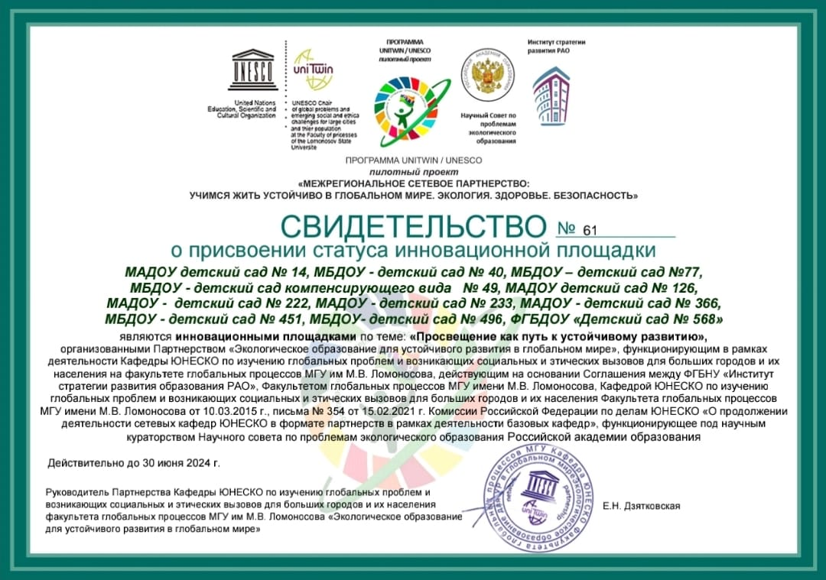 | 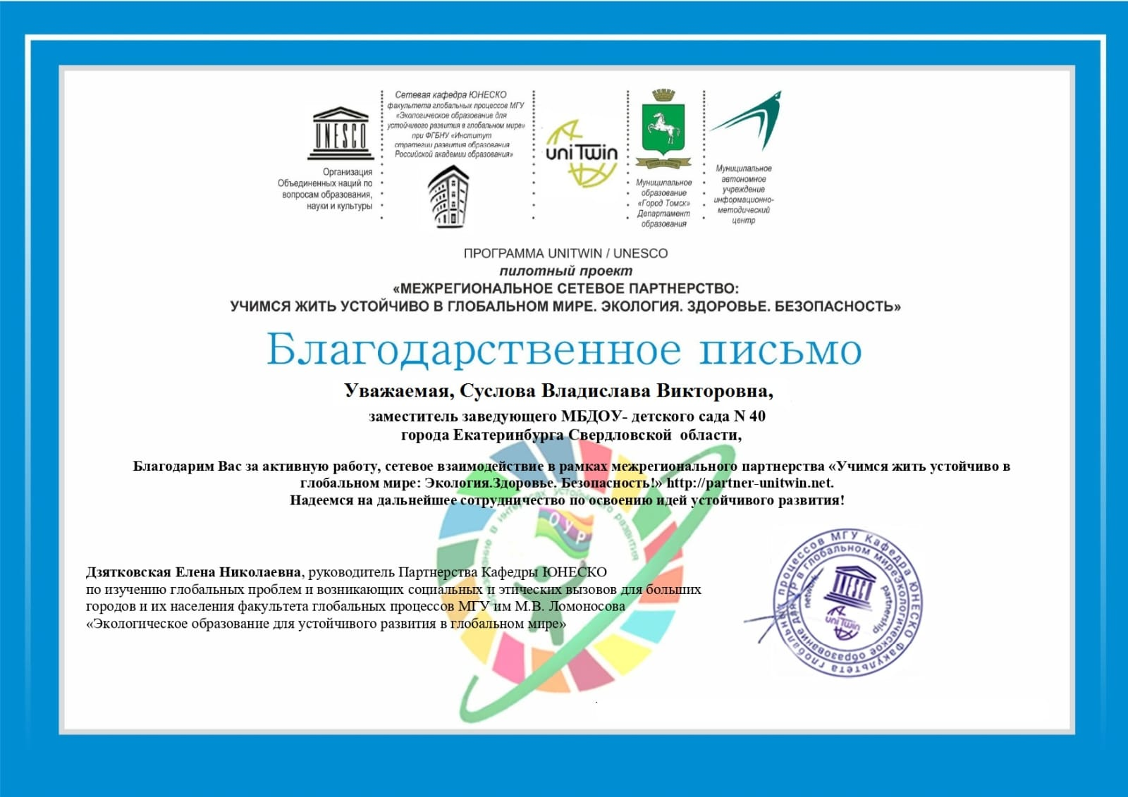

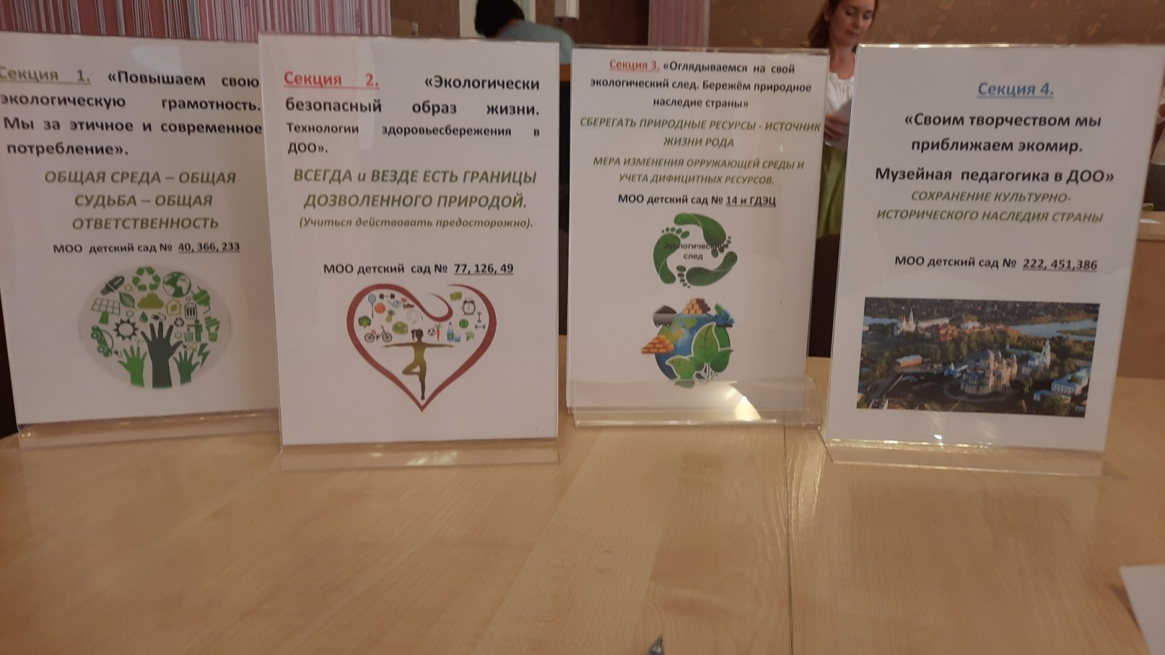
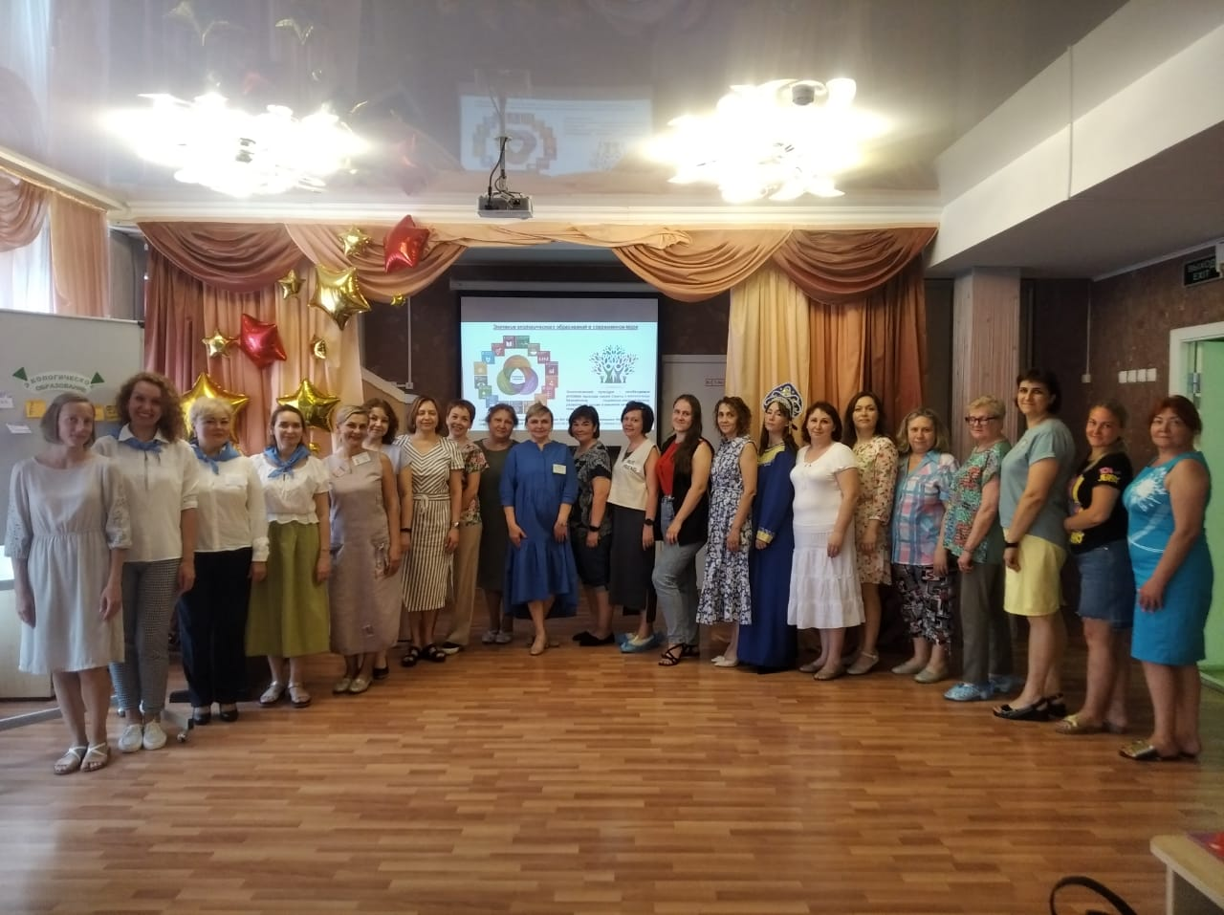
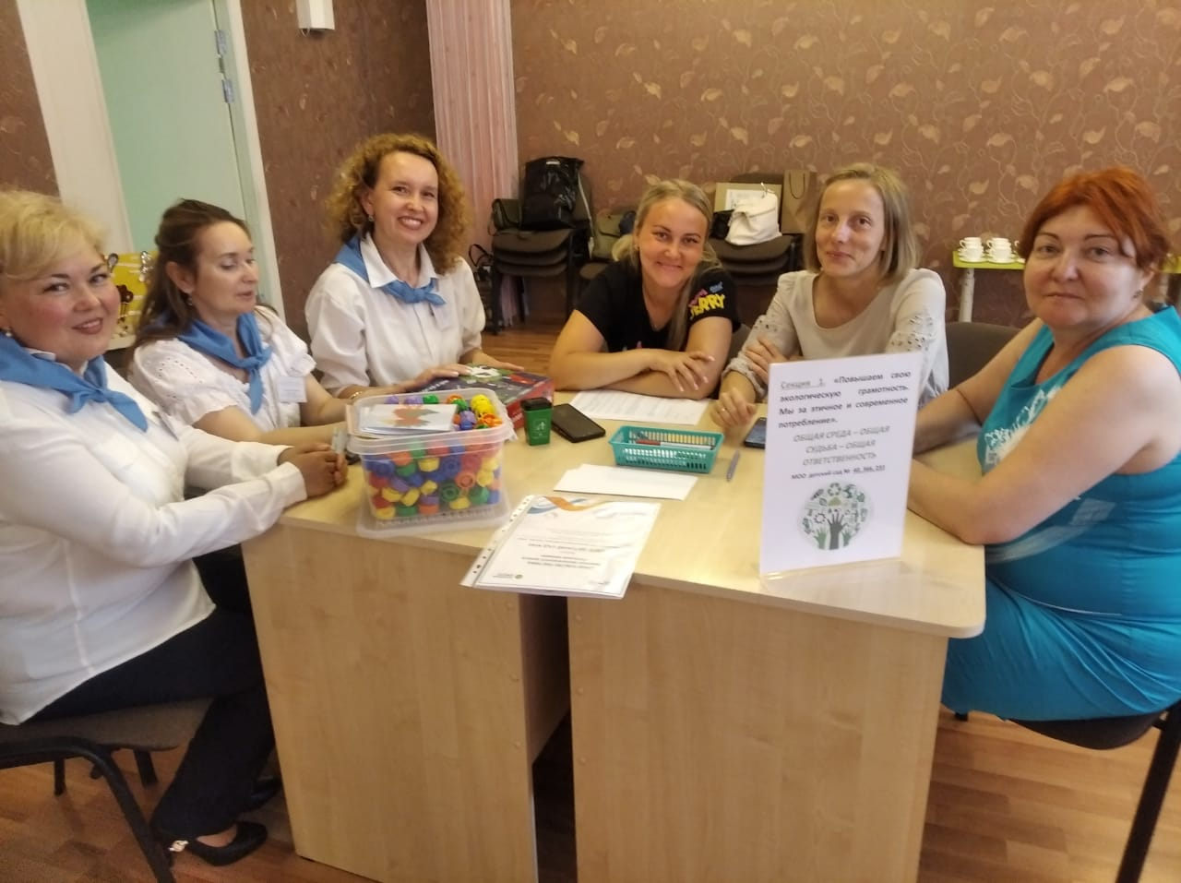 | 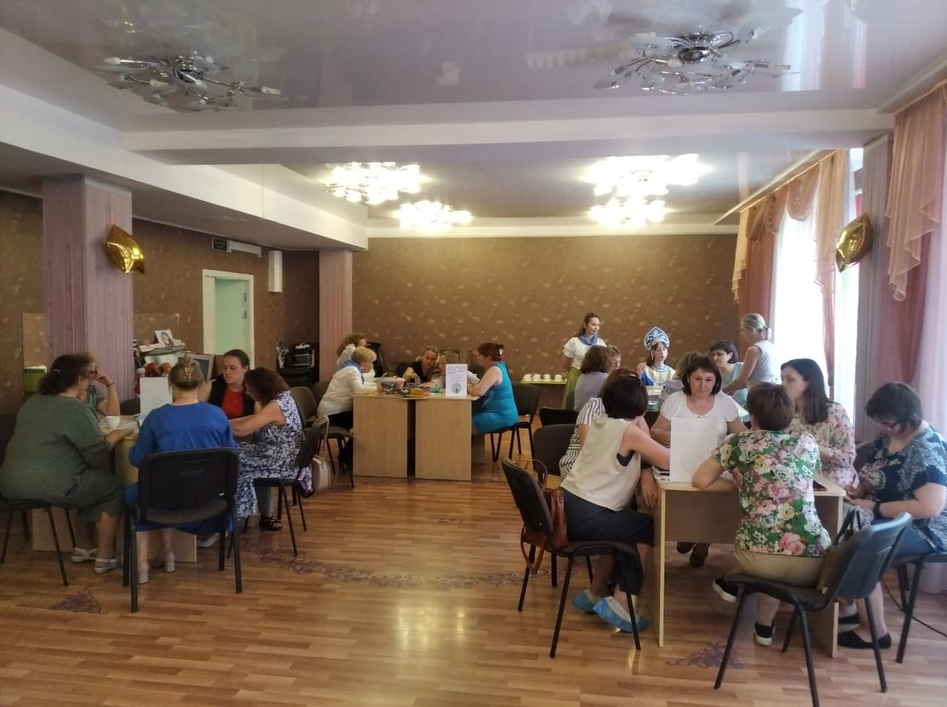

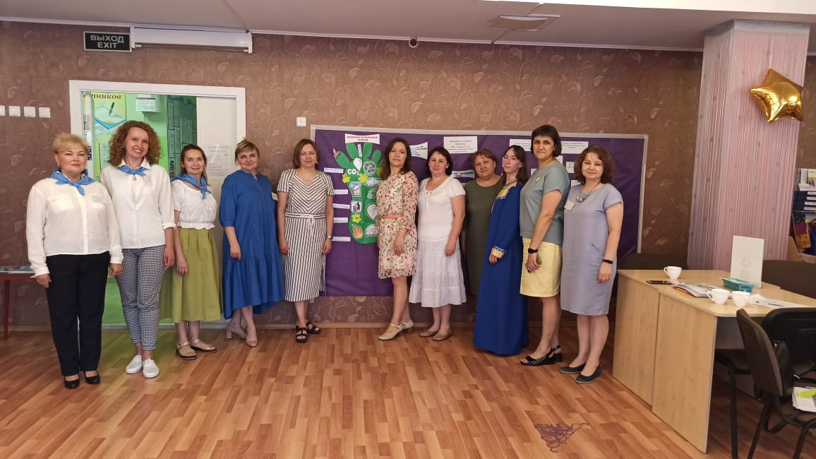 | 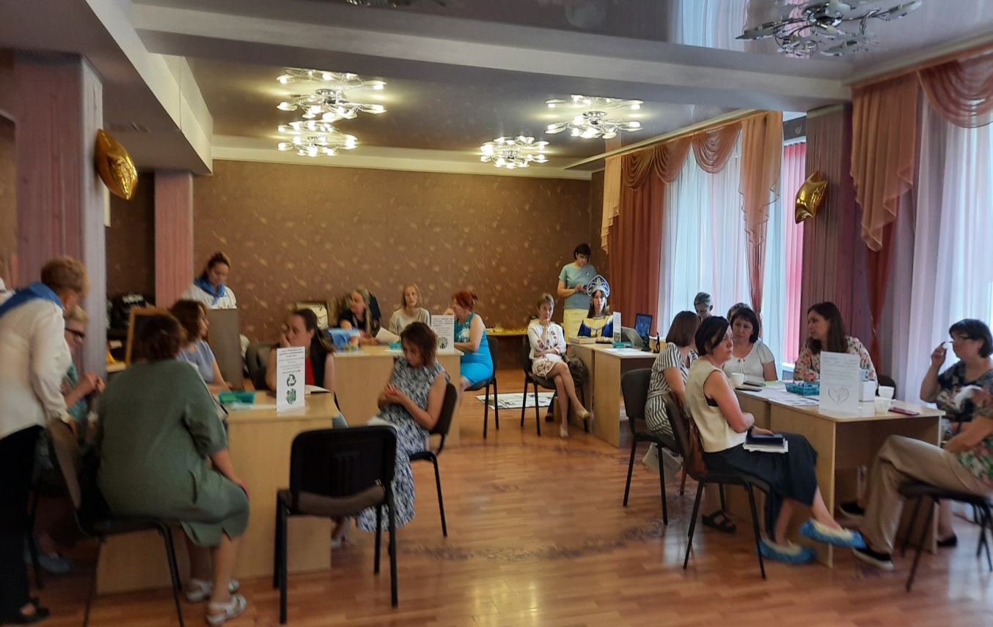

Участие во Всероссийском флешмобе "Зелёные дела - 2023"- 12.05.2023
Ссылка на видеоролик «Эколого - благотворительный проект «Добрые крышечки»
https://disk.yandex.ru/i/tHOHMtRdwMUPCg

